МОНІТОРИНГ
забезпечення якості освіти
з математики, алгебри, геометрії
у 5-11 класах
(матеріали до педради)

Жеребецька О.М.

31 травня 2024 року

Для успішної участі в сучасному суспільному житті особистість повинна володіти певними прийомами математичної діяльності та навичками їх застосувань до розв’язування практичних задач. Певної математичної підготовки і готовності її застосовувати вимагає і вивчення багатьох навчальних предметів загальноосвітньої школи. Значні вимоги до володіння математикою у розв’язуванні практичних задач ставлять сучасний ринок праці, отримання якісної професійної освіти, продовження освіти на наступних етапах. Тому одним із головних завдань вивчення математики є забезпечення умов для досягнення кожним учнем практичної компетентності. Неможливо підготувати успішних людей ХХІ ст., не навчивши їх самостійно вирішувати проблеми логічно мислити, приймати чіткі рішення, доказово міркувати і пояснювати свої дії. Саме це робить математику одним із найважливіших предметів інваріативної складової навчального плану. Про важливість цього предмету свідчить і прийняте Міністерством освіти і науки України рішення обов’язкового ЗНО з математики.
Значення математики відображено в річному навчальному плані Куропатницького ліцею. Вона серед точних наук займає одне з провідних місць за кількістю годин, які відводяться на її вивчення: 5 клас – 5 годин, 6 клас – 5 годин, 7, 8, 9 класи – по 4 години, 10, 11 класи – по 3 години.
Згідно з річним планом роботи Куропатницького ліцею, планом внутрішньошкільного контролю на 2023-2024 н. р. було здійснено перевірку стану викладання математики у 5-11 класах.
Контроль за станом викладання математики здійснювала директор ліцею Ольга Жеребецька та заступник з навчально-виховної роботи Галина Хамига.
Вивчення стану викладання математики проводилось за такими напрямками:
- науково-методичне забезпечення;
- кадрове забезпечення викладання фізики та астрономії;
- забезпеченість підручниками;
-упровадження інноваційних технологій, виконання вимог до сучасного уроку;
-виконання вимог єдиного орфографічного режиму;
-матеріально-технічна база кабінету;
-рівень навчальних досягнень учнів;
-робота з обдарованими учнями;
- позакласна робота з предметів.
Контроль здійснювалося шляхом:
- аналізу наданих учителями математики матеріалів щодо викладання математики, алгебри і початків аналізу, геометрії;
- аналізу результатів контрольних робіт із математики, алгебри і початків аналізу, геометрії для учнів усіх класів ліцею;
- вивчення якості роботи з обдарованими учнями;
- відвідування уроків математики, алгебри і початків аналізу, геометрії;
- вивчення стану ведення шкільної документації, об’єктивності виставлення оцінок.
І. Науково-методичне забезпечення викладання
Викладання математики здійснюється відповідно до робочих навчальних планів, складених на основі програм:
5-6 класи - Модельна навчальна програма «Математика. 5-6 класи» для закладів загальної середньої освіти (автор Істер О.С.) «Рекомендовано Міністерством освіти і науки України»
7-9 класи – Навчальна програма для загальноосвітніх навчальних закладів «Математика. 5-9 класи», затверджена наказом МОН України від 07.06.2017 №804;
10-11 класи - Навчальна програма з математики (рівень стандарту) для 10-11 класів загальноосвітніх шкіл, затверджена Наказом Міністерства освіти і науки № 1407 від 23 жовтня 2017 року.
В основу побудови змісту та організації процесу навчання математики покладено компетентнісний підхід, відповідно до якого кінцевим результатом навчання предмета є сформовані певні компетентності, які сприятимуть здатності учня застосовувати свої знання в реальних життєвих ситуаціях, нести відповідальність за свої дії, брати повноцінну участь в житті суспільства.
Календарно-тематичне планування вчителів математики складено відповідно до чинних програми. Доцільно проведено розбивку тем за тематичним оцінюванням, передбачено форми проведення тематичних діагностувальних та контрольних робіт.
5 клас – КТМ, розроблене ТОКІППО, укладачі Іванюк Т.Г.
6 клас – КТМ, розроблене вчителем відповідно до навчальної програми, схваленої педагогічною радою Куропатницького ліцею (протокол № 1 від 30.08.2023 р.)
7 клас – КТМ, розроблене ТОКІППО, укладачі Іванюк Т.Г., Пришляк І.М.
8, 9, 10 класи - КТМ, розроблене ТОКІППО, укладачі Іванюк Т.Г., Пришляк І.М.
11 клас - КТМ, розроблене ТОКІППО, укладачі Іванюк Т.Г., Пришляк І.М.
Систематично ведеться поурочне планування.

ІІ. Кадрове забезпечення викладання фізики та астрономії
Учнів 5-11 класів нашого ліцею навчають математики три учителі.
Учні 5, 6, 8, 9 та 10 класів ідуть важкими дорогами математики, алгебри та геометрії з Марією Чуловською.
Закінчила Тернопільський державний педагогічний інститут ім. Я.О. Галана за спеціальністю «Математика і фізика» та здобула кваліфікацію «вчитель математики і фізики». Спеціаліст «вищої категорії», педагогічний стаж – 36 років, 9 місяці. У Куропатницькому ліцеї працює з 1992 року. У 2020 році була атестована. Педагогічне навантаження у 2023-2024 н.р. – 21 година. Щорічно проходить курси підвищення кваліфікації, зокрема у 2023 році - 66 год. (затвердженні педрадою). Фахова науково-методична проблема: «Диференційований підхід на уроках математики».
Учнів 7 класу навчає математики Ольга Івашків.
Закінчила Тернопільський національний педагогічний університет ім. В. Гнатюка за спеціальністю «Інформатика» та здобула кваліфікацію «вчитель інформатики». Спеціаліст І кваліфікаційної категорії, педагогічний стаж – 10 років, 8 місяців. У Куропатницькому ліцеї працює з 2013 року. У 2022 році була атестована. Педагогічне навантаження у 2023-2024 н.р. – 18 годин. Щорічно проходить курси підвищення кваліфікації, зокрема у 2023 році - ТОКІППО – 60 годин, інші субєкти підвищення кваліфікації – 105 год. (затвердженні педрадою). Фахова науково-методична проблема: «Формування інформаційно-комунікаційної компетентності учнів на уроках інформатики».
Математику в 11 викладає Світлана Петрунцьо. Закінчила Тернопільський державний педінститут за спеціальністю «Математика з додатковою спеціальністю фізика» та здобула кваліфікацію «вчитель математики і фізики». Спеціаліст «вищої категорії», має звання «старший учитель», педагогічний стаж на 1 вересня 2023 року – 32 роки 0 місяців і 12 днів. У 2020 році була атестована. Педагогічне навантаження у 2023-2024 н.р. - 21 година, з них – 4 год. гурткової роботи. Щорічно проходить курси підвищення кваліфікації, зокрема у 2023 році у ТОКІППО – 30 год, інші суб’єкти підвищення кваліфікації - 45 год. (затвердженні педрадою). Фахова науково-методична проблема: «Інноваційні та інтерактивні технології навчання. Особистісно орієнтоване навчання на уроках фізики».

ІІІ. Забезпеченість підручниками
Освітній процес із математики здійснюється за підручниками та навчально-методичними посібниками, рекомендованими Міністерством освіти та науки України для використання в основній школі. Всі учні 100% забезпечені підручниками:
5 клас – Математики. Підручник для 5 класу ЗЗСО/Олександр Істер, Видавництво «Генеза». Київ 2022 р.
6 клас - Математики. Підручник для 6 класу ЗЗСО (у 2-х частинах) /Олександр Істер, Видавництво «Генеза». Київ 2023 р.
7 клас – Алгебра. Підручник для 7класу ЗЗСО/ Мерзляк А., Полонський В., Якір М. Видавництво «Гімназія». Харків 2020 р.
7 клас – Геометрія. Підручник для 7класу ЗЗСО/ Мерзляк А., Полонський В., Якір М. Видавництво «Гімназія». Харків 2015 р.
8 клас – Алгебра. Підручник для 8 класу ЗЗСО/Мерзляк А., Полонський В., Якір М. Видавництво «Гімназія». Харків 2021 р.
8 клас – Геометрія. Підручник для 8 класу ЗЗСО/Бурда М.І., Тарасенкова Н.А., Видавництво «Оріон». Київ 2016 р.
9 клас – Алгебра. Підручник для 9 класу ЗЗСО/Прокопенко Н.С., Захарійченко Ю.О., Кінащук Н.Л., Видавництво «Ранок». Харків 2017 р.
9 клас – Геометрія. Підручник для 9 класу ЗЗСО/Єршова А.П. та ін., Видавництво «Ранок». Харків 2017 р.
10 клас – Математика (Алгебра і початки аналізу та геометрія). Підручник для 10 класу ЗЗСО. Рівень стандарту/Нелін Є.П., Видавництво «Ранок». Харків 2018 р.
11 клас - Математика (Алгебра і початки аналізу та геометрія). Підручник для 10 класу ЗЗСО. Рівень стандарту/Нелін Є.П., Видавництво «Ранок». Харків 2019 р.

ІV. Упровадження інноваційних технологій, виконання вимог до сучасного уроку.
У процесі вивчення було відвідано 7 уроків вчителя математики Чуловської Марії Михайлівни, проведено індивідуальні бесіди з учителем з питань вдосконалення навчально-виховної та самоосвітньої роботи, проаналізовано стан матеріально-технічного і навчально-методичного забезпечення викладання предметів, рівень використання наявної бази, перевірено шкільну документацію, вивчено рівень навчальних досягнень учнів 5-11 класів.
Учитель добре ознайомлений з навчальними програмами, нормативними документами з питань освіти, методичними рекомендаціями щодо викладання математики у 2023/2024 навчальному році.
Під час перевірки виконання навчальної програми за І та ІІ семестри 2023/2024 н. р. виявлено, що у всіх класах програму виконано.
Вчитель веде класні журнали згідно з «Інструкцією з ведення класного журналу учнів 5-11(12) класів загальноосвітніх навчальних закладів», дотримується єдиних вимог щодо ведення тематичного обліку навчальних досягнень школярів.
Відвідані уроки підтвердили, що учителем доцільно визначаються та оптимально реалізуються навчальні, виховні та розвивальні завдання.
Педагог має ґрунтовну науково-теоретичну підготовку, добро володіє інноваційними освітніми технологіями і методиками, активно використовує їх під час проведення уроків. Досконало володіє методикою роботи в 5-11 класах, різноманітними формами та методами навчання, технологіями творчої педагогічної діяльності з урахуванням особливостей навчального матеріалу і здібностей учнів.
Чуловська М. М. використовує методику індивідуальної роботи з учнями, застосовує диференційований підхід до вибору дидактичного матеріалу. Стимулює ініціативу, застосовує нестандартні форми проведення уроку, активно впроваджує нові форми та методи організації навчально-виховного процесу, що забезпечують максимальну самостійність навчання учнів.
Урок будує як цілісну систему взаємодії вчителя та учня на основі співробітництва, компетентно вирішує завдання освіти, виховання і розвитку.
Чуловська Марія Михайлівна бере активну участь у роботі шкільного та міського методоб’єднань вчителів математики, у проведенні традиційних шкільних тижнів математики. Учитель ознайомлений з критеріями оцінювання знань, умінь, і навичок учнів, доводить ці критерії до відома учнів. Необхідну інформацію щодо критеріїв оцінювання школярі можуть почерпнути з інформаційного кутка та із сайту школи. Чуловська М.М. знайомить учнів з тривалістю вивчення теми, тематикою і термінами проведення лабораторних робіт, терміном та формою проведення тематичного оцінювання.
Бере активну участь у громадському житті закладу, користується авторитетом серед колег, учнів та їхніх батьків.

У процесі вивчення стану викладання математики було відвідано уроки Петрунцьо Світлани Володимирівни, проведено опитування учнів, вчителя щодо обізнаності в освітніх новаціях, перевірено стан ведення класних журналів з математики в 11 класі, календарно-тематичне планування.
Учитель ознайомлений з критеріями оцінювання знань, умінь, і навичок учнів, доводить ці критерії до відома учнів. Необхідну інформацію щодо критеріїв оцінювання школярі можуть почерпнути з інформаційного кутка у навчальному кабінеті фізики. Світлана Володимирівна знайомить учнів з тривалістю вивчення теми, тематикою і термінами проведення лабораторних робіт, терміном та формою проведення тематичного оцінювання.
У процесі вивчення нового матеріалу вчитель опирається на здобуті учнями знання на попередніх уроках, їхній життєвий досвід.
Петрунцьо С.В. має ґрунтовну науково-теоретичну підготовку, володіє інноваційними освітніми технологіями й методиками, активно їх використовує на уроках. Основною формою здійснення освітнього процесу є урок. Застосовує нестандартні форми проведення уроку, впроваджує форми і методи організації освітнього процесу, що забезпечують максимальну самостійність навчання учнів. Зарекомендувала себе відповідальним, старанним працівником, який сумлінно виконує свою роботу. Її уроки вирізняються продуманою структурою, чітко поставленою метою, конкретними завданнями.
На уроках педагог використовує як традиційні, так і сучасні інноваційні методи навчання, що активізують розумову діяльність учнів, сприяють підвищенню в них інтересу до вивчення математики, працюють над розвитком креативного мислення, предметних компетентностей, приділяють увагу створенню сприятливих умов для навчання, виховання і розвитку учнів, враховуючи їх індивідуальні нахили, здібності, інтереси.
При відвідуванні уроків математики виявлено, що робота з формування вмінь та навичок школярів проводиться з використанням ІКТ, онлайн-ресурсів.
Світлана Володимирівна досконало обізнана з теорією та методикою викладання предметів. Готова самостійно будувати, конструювати нову діяльність, зумовлену конкретною педагогічною ситуацією. Відзначається високим рівнем професійної підготовки, досконало володіє ефективними методами і прийомами проведення уроку. У своїй діяльності керується законодавчими та правовими документами в галузі освіти. Володіє змістом програм і методикою реалізації їх у навчально-виховному процесі. Виявляє бажання до впровадження нового, передового, озброює школярів глибокими знаннями з предмета. Вчитель з повагою ставиться до здобувачів освіти.
Петрунцьо С.В. активна у роботі шкільного і міського методоб’єднань вчителів природничо-математичних дисциплін.
Систематично використовує прогресивний педагогічний досвід, бере активну участь у його поширенні, пропагує власний досвід. Виявляє готовність до співробітництва з колегами, координує з ними свої дії. Бере активну участь у проведенні традиційних предметних шкільних тижнів. Є сертифікованим експертом з проведення інституційного аудиту в закладах освіти.

У процесі вивчення стану викладання математики було відвідано 4 уроки в 7 класі Івашків Ольги Василівни, проведено опитування учнів, вчителя щодо обізнаності в освітніх новаціях, перевірено стан ведення класних журналів з математики в 7 класі, календарно-тематичне планування.
Педагог має ґрунтовну науково-теоретичну підготовку, добре володіє інноваційними освітніми технологіями і методиками, ІКТ, активно використовує їх під час проведення уроків. Добре володіє методикою викладання математики, різноманітними формами та методами навчання, технологіями творчої педагогічної діяльності з урахуванням особливостей навчального матеріалу і здібностей учнів.
Ольга Василівна формує в дітей бази знань, умінь і навичок, необхідних для кваліфікованого та ефективного використання сучасних інформаційно-комунікативних технологій у навчально-пізнавальній діяльності та повсякденному житті. Розвиває в учнів уміння самостійно опановувати та раціонально використовувати здобуті знання, практично застосовувати їх у житті. Відвідані уроки показала, що вчителька уміло застосовує міжпредметні зв’язки, велику увагу приділяє безпековому компоненту, особливо під час дії правового режиму воєнного стану.
Є сертифікованим експертом з проведення інституційного аудиту в закладах освіти та брала участь в апробації процедури самооцінювання освітніх та управлінських процесів за напрямами 2 і 3 з використанням ІАС «EvaluEd». Досконало володіє сучасними методами організації освітнього процесу, добирає ефективні форми роботи з обдарованими дітьми. У своїй діяльності впроваджує інформаційні технології як у проведенні уроків, так і контролі знань учнів.
Івашків О. В. бере активну участь у роботі шкільного та міського методоб’єднання вчителів. Доброзичлива, ввічлива, скромна. Користується авторитетом серед членів колективу, батьків та учнів.

Найкращий спосіб вивчити – відкрити самому. Найкращий спосіб навчити – підвести до цього відкриття, м’яко, ненав’язливо, наполегливо, терпляче надавати необхідну допомогу. Цьому сприяє особистнісно-орієнтований підхід до навчання математики. Саме інтерактивні методи допомагають створити атмосферу творчої невимушеності й допомагають кожному учневі виявити свої можливості. Тому кожен урок наших колег-математиків в тій чи іншій мірі має особистнісно орієнтований характер, диференційований підхід до учнів.
Чуловська М.М., Івашків О.В. та Петрунцьо С.В. віддають перевагу груповій і парній роботі. Уроки в них бувають динамічні, коли за 45 хв. вони встигають використати до десяти різних видів роботи на уроці. Іноді темп уроку дещо нижчий, але привертає увагу намагання так пояснити виучуваний матеріал, щоб він став зрозумілим і доступним кожному учневі.
Надзвичайно важливо у школі розпочати урок. Багатьох учнів, що не встигають у навчанні, дратує традиційний вступ до уроку: «На минулому уроці ми вивчили те й те, а сьогодні ми вивчимо…» Натомість добрий вчитель від самого початку мав би запропонувати учням визначити власні цілі й висловлює свої побажання й окреслити очікувані результати від цього уроку.
Саме такий варіант початку у року практикує Івашків О.В. Кожен учень висловлює свої побажання, а в кінці уроку каже, чи досяг своєї мети. Вважаю, що дуже важливо зробити так, щоб навчання відбувалося на партнерських засадах, де б учитель готував набір можливих програмних завдань, а вирішальне слово в тому, що вибрати належило б учневі. Чуловська М.М. часто підбирає епіграфи до своїх уроків. А ще налаштовує на настрій, який сприяє ефективному навчанню. Організовуючи роботу в групах, наші колеги виступають як консультанти, наставники, координатори.
Під час роботи в групах Марія Михайлівна відключає того чи іншого учня від роботи у групі і працює з ним індивідуально на дошці. А ще практикує метод «Навчився сам-навчи іншого». Учні, які добре засвоїли матеріал, пояснють його іншим, переходячи від групи до групи.
Хочу відзначити, що завдання, які пропонуються учнями на уроках математики у всіх класах, мають диференційований характер і є різнорівневими.
Невід’ємною складовою навчання математики є домашні завдання, які також є диференційованими з урахуванням реальних можливостей учнів.
На уроках математики вчителі формують в учнів загальнонавчальні уміння, культуру мовлення, чіткість і точність думки, критичне мислення, здатність відчувати красу ідеї, методу розв’язання задачу, проблеми; виховують такі людські якості, як наполегливість, сила волі, здатність до подолання труднощів, чесність, працелюбність, культуру записів і т. д.
Звичайно, не все так досконало, якби хотілося. Є недопрацювання, промахи, недоліки. Але сьогодні про це говорити не буду. Тим більше, що Чуловська М.М., Івашків О.В та Петрунцьо С.В. завжди реально оцінюють результативність того чи іншого уроку, добре розуміють свої помилки чи недопрацювання. Проте хочу відзначити відкритість наших колег. Вони позитивно реагують на зауваження, прислухаються до рекомендацій і побажань, швидко ліквідовують недоліки.

V. Рівень навчальних досягнень.
З метою перевірки рівня навчальних досягнень учнів з математик було проведено підсумкові контрольні роботи у 5-11 класах. Всього 7 контрольних робіт.
Математика
5 клас
Контрольну роботу писало 6 учнів. Написали на: високий рівень – 2 учні, середній рівень - 4 учні. Достатнього та низького рівня знань не виявлено.

6 клас
Контрольну роботу писало 13 учнів. Написали на: високий рівень – 3 учні, достатній рівень - 4 учні, середній рівень – 6 учнів Низького рівня знань не виявлено.
Алгебра

7 клас
Контрольну роботу писало 8 учнів. Написали на: високий рівень -1 учень, достатній рівень – 4 учні, середній рівень – 1 учень, низький рівень – 2 учні.
8 клас
Контрольну роботу писало 14 учнів. Написали на: високий рівень – 1 учень, достатній рівень – 5 учнів, середній рівень - 8 учні. Низького рівня знань не виявлено.
9 клас
Контрольну роботу писало 12 учнів. Написали на: високий рівень – 1 учень, достатній рівень – 4 учні, середній рівень - 7 учнів. Низького рівня знань не виявлено.
Геометрія

7 клас
Контрольну роботу писало 8 учнів. Написали на: високий рівень -2 учні, достатній рівень – 3 учні, середній рівень – 3 учні. Низький рівень – 0 учнів.
8 клас
Контрольну роботу писало 14 учнів. Написали на: високий рівень – 2 учні, достатній рівень – 5 учнів, середній рівень - 5 учні, низький рівень – 2 учні.
9 клас
Контрольну роботу писало 12 учнів. Написали на: високий рівень – 3 учні, достатній рівень – 2 учні, середній рівень - 7 учнів. Низького рівня знань не виявлено.
Математика
10 клас
Контрольну роботу писало 12 учнів. Написали на: високий рівень - 3 учні, достатній рівень – 4 учні, середній рівень - 5 учні. Низького рівня знань не виявлено.
11 клас
Контрольну роботу писало 8 учнів. Написали на: високий рівень -1 учень, достатній рівень – 3 учні, середній рівень - 2 учні, низький рівень – 2 учні.

Моніторинг навчальних досягнень учнів за 2023-2024 н.р. дозволяє стверджувати, що у вчителя Чуловської М.М. в середньому 14 % учнів успішно (на високому рівні) засвоює зміст шкільного курсу, розуміє суть основних математичних понять, законів і теорій, може свідомо застосовувати набуті знання і вміння у навчально-пізнавальній практиці та застосування їх у повсякденному житті, у вчителя Івашків О.В. – 18 %, у вчителя Петрунцьо С.В. – 18 %. Найвищий відсоток учнів, які засвоїли знання з математики на високому рівні у 5 класі – 33%, у 7 класі (алгебра) – 25 %, у 6 класі – 21 %. Найвищий відсоток учнів, які засвоїли знання з математики на середньому рівні (4, 5, 6 балів) – у 9 класі (алгебра) – 71 %, у 9 класі (геометрія) – 64 %, в 11 класі – 63 %. Також є початковий рівень – 7 % у 6 класі.
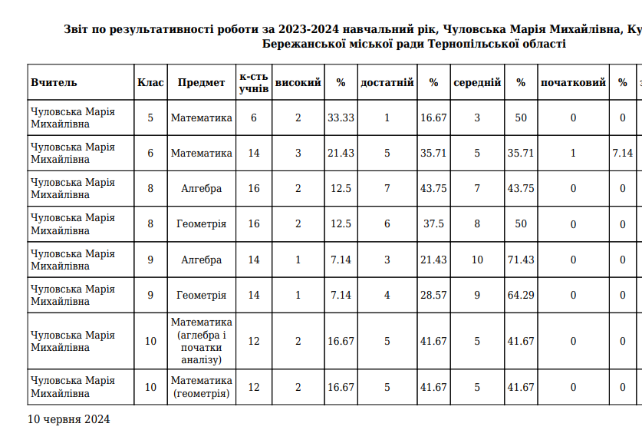
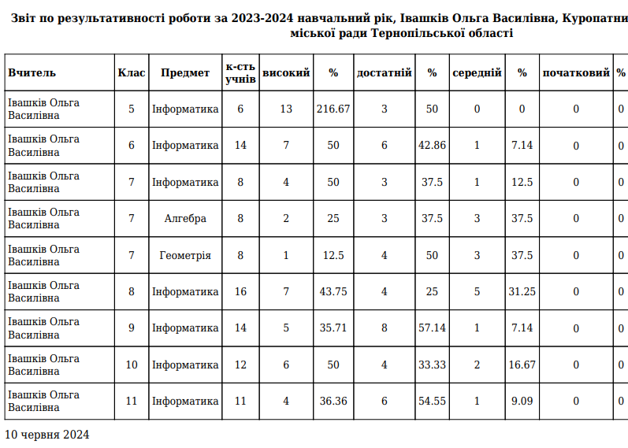

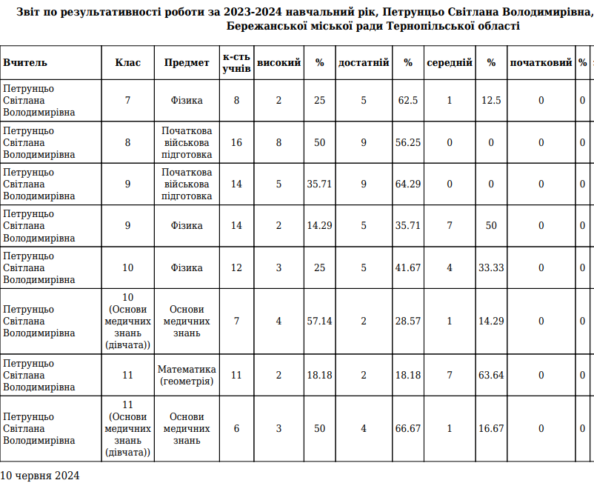

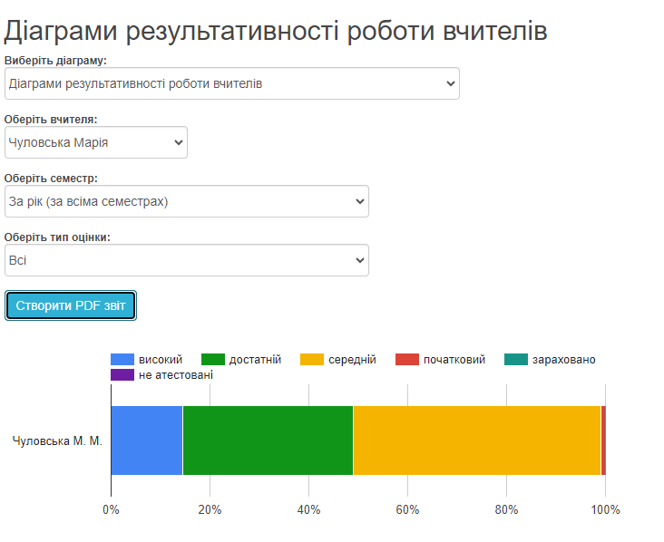

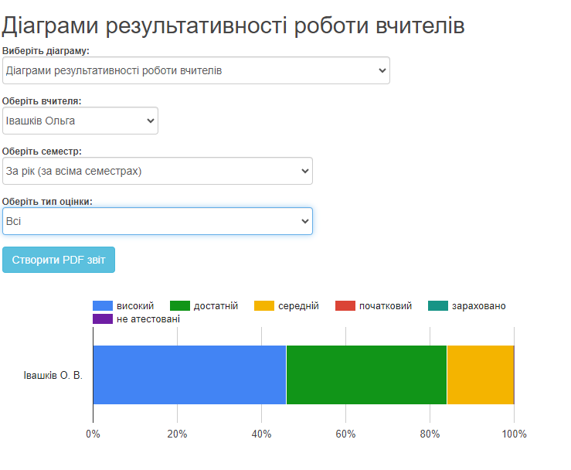

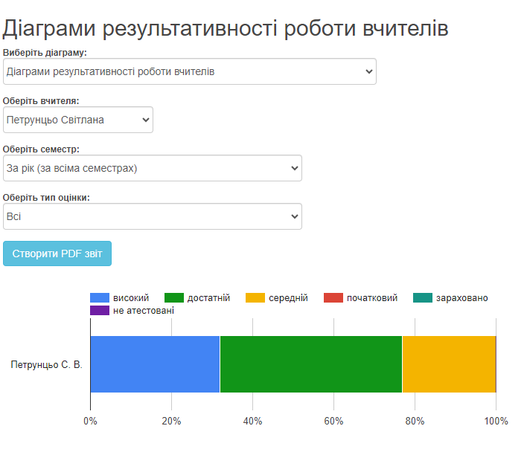

VІ. Матеріально-технічна база кабінету.
У школі є кабінет математики, в якому знаходиться навчальна і методична література, навчальні посібники (збірники для самостійних і контрольних робіт), роздрукований дидактичний матеріал, математичні таблиці. Все це систематизовано по темах і по класах. Є саморобні навчально-наочні посібники, математичні прилади. Проте обладнання кабінету лише частково відповідає Типовому переліку. Вчителям математики необхідно осучаснити обладнання кабінету, поновити роздатковий дидактичний матеріал, поповнити розробками сучасних уроків математики, позакласних заходів з предмета.

VІІ. Робота з обдарованими учнями.

2018-2019 – Жайворонко Віталій (7 клас), диплом ІІІ ст., вчитель Довжик Н.В.
2019-2020:
Фльонц Софія | 6 | Чуловська М.М. | 2 | ІІ | математика
Скіп Наталія | 10 | Чуловська М.М. | 2-3 |  | математика
Федус Уляна | 11 | Чуловська М.М. | 1 |  | математика
2020-2021 – олімпіади не проводилися
2022-2023 – переможців немає
2023-2024 – переможців немає

VІІІ. Позакласна робота з предметів.
Проведення тижня предметів природничо-математичного циклу - давня традиція в нашій школі, мета якої - викликати жвавий інтерес до предмету, сприяти прояву і розвитку творчих здібностей учнів. Проведення предметного тижня формує і розвиває творчу активність учнів, підвищує зацікавленість в навчанні навіть учнів з низьким рівнем знань. Так протягом 2019-2024 років було проведено два тижні математики (2019, 2023), а також різноманітні математичні заходи, зокрема «День народження числа Пі».

